中国电科自强不息推动高端半导体设备突破
来源：中国电子报 作者：徐恒
编者按：即将召开的中国共产党第二十次全国代表大会，是在全党全国各族人民迈上全面建设社会主义现代化国家新征程、向第二个百年奋斗目标进军的关键时刻召开的一次十分重要的大会，对团结和激励全国各族人民为夺取中国特色社会主义新胜利而奋斗具有十分重大的意义。中国电子报推出“喜迎二十大”专栏，充分报道全国工信系统以优异成绩和昂扬精神风貌迎接党的二十大的实际行动，反映广大干部群众对党的二十大胜利召开的热切期盼和对以习近平同志为核心的党中央的衷心拥护。
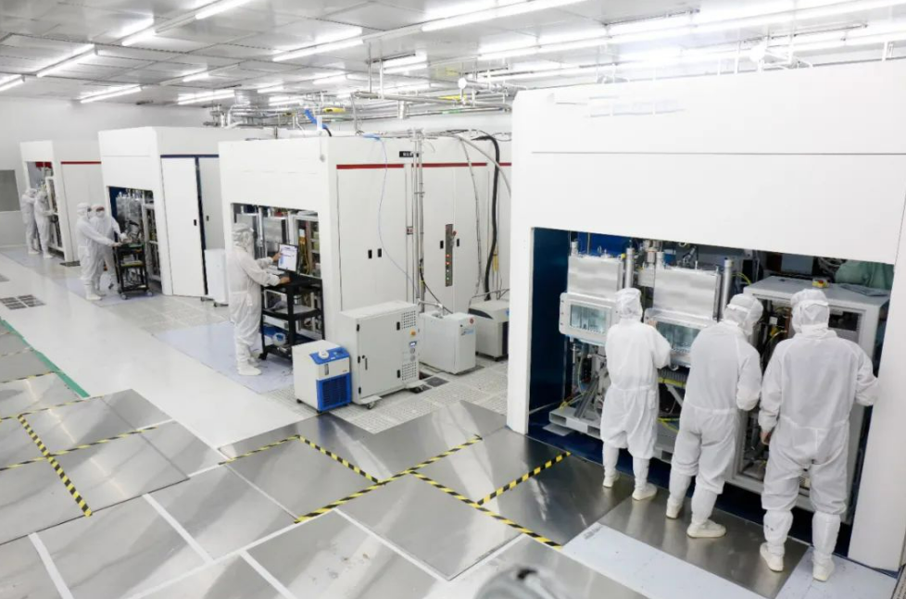
“成功了！终于成功了！”
一声声激动的呐喊声打破了今年仲夏一个夜晚的宁静，与这份宁静形成强烈对比的，是科研人员内心的炽热。这里是位于北京东南角的烁科中科信设备研发中心，作为中国电子科技集团有限公司（简称“中国电科”）下属机构，烁科中科信设备研发中心的研发团队日以继夜攻关，困扰已久的高能离子注入机核心技术难关终于实现突破。如今，该团队自主研制的国内首台高能离子注入机已顺利进驻先进集成电路生产线。
高能离子注入机是离子注入机中技术难度最大的机型，本次核心技术的攻克进一步鼓舞了中国电科人。自强不息、科技报国！中国电科广大干部群众正豪情满怀、真抓实干，以实际行动迎接党的二十大胜利召开。
“我们要充分发挥电子信息领域完整产业链优势，统筹战略需求，保持恒心定力，补齐短板弱项，强化‘非对称’赶超战略思维，以长补短、换道超车，坚决打赢关键核心技术攻坚战。”中国电科董事长、党组书记陈肇雄强调。
作为集成电路芯片制造的关键设备，离子注入机设备的研制难度极大，我国研制基础也较为薄弱。怀揣科技报国的理想，中国电科研发团队向关键装备研制不断发起挑战，经过艰苦努力，在成千上万遍实验模拟后，相继实现了中束流、大束流、高能、特种应用及宽禁带半导体等全谱系离子注入机自主创新发展。
高能离子注入机技术的突破是中国电科人拳拳报国心的一个缩影。中国电科贯彻落实习近平总书记重要指示批示精神，发挥集团公司国家战略科技力量重要作用，下定决心、保持恒心、找准重心，加快补齐产业链供应链短板弱项，提升关键核心技术掌控力。
一个又一个技术空白得以填补，一个又一个国之重器横空出世……走进中国电科45所的净化厂房内，排列着数台待调试的设备，工程师正紧张有序地忙碌着。“我们自主研发的CMP（化学机械抛光）设备成功进入客户现场验证，各项测试数据良好。”中国电科45所相关负责人向记者表示。
2022年上半年，中国电科CMP设备可谓捷报频传。200毫米化学机械抛光（CMP）设备国内市场占有率大幅提升，300毫米CMP设备累计流片数万片，CMP设备销售收入、利润均远超去年同期……
CMP是芯片制造的关键设备之一，因其高精度、高密集的技术要求，成为集成电路装备界的“天花板”。中国电科党组高度重视CMP研制工作，党组书记、董事长陈肇雄多次召开专题会议研究推进，并勉励团队厚植原始创新能力，打好关键核心技术攻坚战。中国电科团队勇挑使命，上下同心、合力攻坚，在阴晴冷暖、夏蝉冬雪、晨暮交替的时光片段中，广洒勠力研发的辛勤汗水，通过苦研算法、反复推演、耐心验证，于2017年成功研发出国内首台拥有完全自主知识产权的200毫米CMP商用机，经严格的“马拉松”测试，最终上线集成电路大生产线。今年上半年这份沉甸甸的成绩单凝聚了中国电科团队无数的心血与汗水。
近年来，中国电科积极布局集成电路制造装备、宽禁带半导体等一批重点产业领域，成效显著：围绕支撑集成电路产业发展的电子制造装备领域、电子功能材料领域，中国电科已形成离子注入机、CMP等拳头产品，集成电路关键制造装备产业规模化、产品系列化步伐明显加快，关键领域保障能力不断增强，有效提升产业链供应链现代化水平；聚焦半导体制造、半导体应用，中国电科连续攻克数百项关键核心技术，填补了产业链空白；着力打造本土集成电路和宽禁带半导体装备验证平台，封装组装、新能源、新型显示装备及其智能制造集成服务核心竞争力优势不断提升。
喜迎党的二十大，中国电科下一步将继续瞄准国家重大战略需求，在关键核心技术上全力攻坚，为高水平科技自立自强作出更大贡献。

